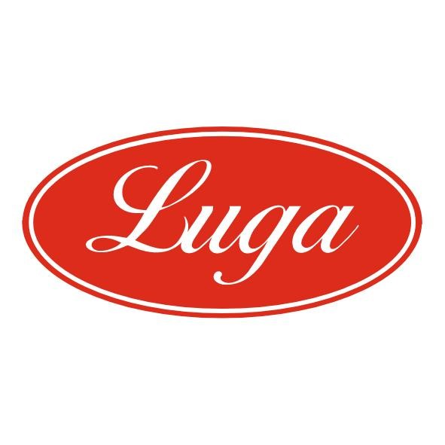Pizzeria Luga

Týždenné menu 22.09.-26.09.2025
Cena denného menu je 6,00 € vrátane polievky

Pondelok: 22.09.2025
Polievka: Rascová polievka s vajíčkom 1,3 250ml
Slepačí vývar 1,3,9 250ml
1. Kurací steak s brokolicou omáčkou, dusená ryža 1,7 140/200g
2.Falošný guláš, chlieb 1,17 140/200g
3. Ovocné guľky s posýpkou 1,3,7 350g

Utorok: 23.09.2025
Polievka: Cesnakový krém s oregánom, krutóny 1,7,17 250ml
Slepačí vývar 1,3,9 250ml
1. Kuracie v cibuľovej omáčke, zemiaková kaša 1,7,17 140/200g
2.Bravčový plátok s paradajkou a so syrom, americké zemiaky 1,7,17 140/200g
3. Ovocné guľky s posýpkou 1,3,7 350g

Streda 24.09.2025
Polievka: Frankfurtská polievka 1 250ml
Slepačí vývar 1,3,9 250ml
1. Rizoto s kuracím mäsom a so syrom, kyslé uhorky 1,7 140/200g
2. Bravčové prírodné soté, kolienka 1,3,17 140/200g
3. Ovocné guľky s posýpkou 1,3,7 350g

Štvrtok 25.09.2025
Polievka: Lečo polievka s klobásou 1 250ml
Slepačí vývar 1,3,9 250ml
1. Kurča na karí s jablkami, dusená ryža 1 140/200g
2 . Farárske rezne, varené zemiaky 1,7,17 140/200g
3. Ovocné guľky s posýpkou 1,3,7 350g

Piatok 26.09.2025
Polievka: Paradajková polievka s haluškami 1,3 250ml
Slepačí vývar 1,3,9 250ml
1. Kuracie prsia zapečené s údeným syrom, hranolky 1,7 140/200g
2. Bravčové na slaninke, tarhoňa 1,3,17 140/200g
3. Ovocné guľky s posýpkou 1,3,7 350g

Zoznam alergénov Obilniny obsahujúce lepok a výrobky z nich 2. Kôrovce a výrobky z nich 3. Vajcia a výrobky z nich 4. Ryby a výrobky z nich 5. Arašidy a výrobky z nich 6. Sójové bôby a výrobky z nich 7. Mlieko a výrobky z neho (vrátane laktózy) 8. Orechy, t. j. mandle, lieskové orechy, vlašské orechy, kešu, orechovce, para orechy, kokosový orech, pistácie, makadamové orechy a queenslandské orechy a výrobky z nich 9. Zeler a výrobky z neho 10. Horčica a výrobky z nej 11. Sezamové semená a výrobky z nich 12. Kysličník siričitý a siričitany v koncentrácii maximálne 10 mg/kg alebo 10 mg/liter vyjadrené ako SO2 13. Vlčí bôb a výrobky z neho 14. Mäkkýše a výrobky z nich 15. Citrusové plody a výrobky z nich 16. Med a výrobky z neho 17. Cesnak a výrobky z neho18. Chilli, feferóny a výrobky z nich
Váha mäsa je uvedená v surovom stave!

